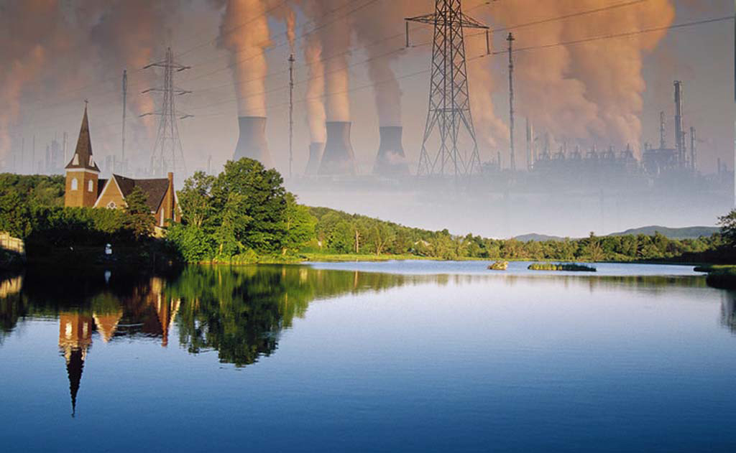
Ekológia - zrkadlo ľudstva: Krásnu prírodu majú všetci radi, ale peniaze a pohodlný život ešte viac. Znečistenie klímy, neekologické likvidovanie odpadkov, vydrancované moria, atď. – to všetko je „darček“ pre budúce generácie.

